Szczegółowy Opis Przedmiotu Zamówienia (SOPZ)

na realizację zadania: „Usługa produkcji i emisji radiowej”

Przedmiot zadania:
Przedmiotem zamówienia jest usługa produkcji 4 audycji promocyjnych (wywiadów radiowych) dotyczących projektów realizowanych w ramach Programu Współpracy Transgranicznej Polska-Białoruś-Ukraina 2014-2020 (zwanego dalej Programem) i ich emisji na terenie województw:
- dla Części 1. zamówienia: województwa podkarpackiego,
- dla Części 2. zamówienia: województwa lubelskiego,
- dla Części 3. zamówienia: województwa podlaskiego,
- dla Części 4. zamówienia: podregionu ostrołęcko-siedleckiego woj. mazowieckiego, (zwanych dalej odpowiednio Obszarem Emisji 1, 2, 3, 4) zgodnie z zakresem opisanym poniżej) – po 1 audycji/Obszar Emisji.
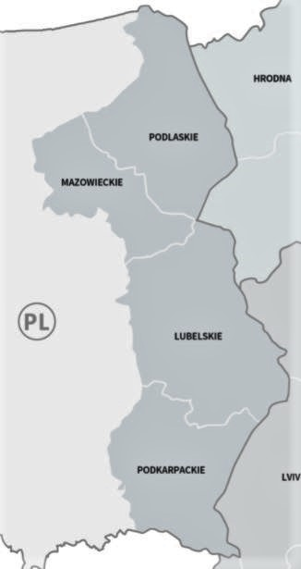
Dokładne położenie Obszarów Emisji objętych zamówieniem można sprawdzić na stronie (mapa „Podział Polski na jednostki NUTS3 obowiązujący od 1 stycznia 2018 r.”):
Główny Urząd Statystyczny / Statystyka regionalna / Jednostki terytorialne / Klasyfikacja NUTS / Klasyfikacja NUTS w Polsce
Zamawiający dopuszcza składanie ofert częściowych:
Część 1: usługa produkcji i emisji audycji na terenie województwa podkarpackiego,
Część 2: usługa produkcji i emisji audycji na terenie województwa lubelskiego,
Część 3: usługa produkcji i emisji audycji na terenie województwa podlaskiego,
Część 4: usługa produkcji i emisji audycji na terenie podregionu ostrołęcko-siedleckiego woj. mazowieckiego,
co oznacza, że można złożyć ofertę na wybraną część/części.
Opis zawarty w pkt. I, II i III SOPZ odnosi się do wszystkich ww. części zamówienia.

Wykonanie przedmiotu zamówienia musi spełniać następujące warunki odnoszące się do każdej z 4 audycji:
- Tematyka i forma audycji: wywiad radiowy z przedstawicielem beneficjenta projektu realizowanego w ramach Programu. Dane beneficjenta zostaną przekazane przez Zamawiającego. Wykonawca jest zobowiązany uzgodnić treść pytań z Zamawiającym.
- Termin emisji – do 10 grudnia 2021.
- Grupa docelowa – mieszkańcy danego Obszaru Emisji w wieku 16-59 lat.
- Zasięg nadawania – minimum 80% danego Obszaru Emisji.
- Nadawca – radio z emisją naziemną.
- Liczba emisji audycji: minimum 1 emisja w paśmie najwyższej słuchalności lub według planu emisyjnego zapewniającego równoważną słuchalność w zadanej grupie docelowej i zasięgu nadawania na danym Obszarze Emisji.
- Parametry techniczne audycji:
- czas trwania: 3-5 minut,
- format pliku z nagraniem: umożliwiający publikację audycji w formie podcastu na stronach Zamawiającego.
- Audycja musi zawierać informację odczytaną przez lektora: „Audycja finansowana przez Unię Europejską ze środków Programu Współpracy Transgranicznej Polska-Białoruś-Ukraina 2014-2020. Odpowiedzialność za jej zawartość leży wyłącznie po stronie Oddziału Programu Współpracy Transgranicznej Polska-Białoruś-Ukraina 2014-2020 w Rzeszowie i nie może być w żadnym przypadku traktowana jako odzwierciedlenie stanowiska Unii Europejskiej”.

Obowiązki Wykonawcy:
- Skontaktowanie się ze wskazanymi przez Zamawiającego beneficjentami, przygotowanie audycji zgodnie z warunkami określonymi w pkt. I, przesłanie audycji oraz planu emisyjnego do akceptacji Zamawiającego w terminie 14 dni od podpisania umowy.
- Następnie wprowadzenie w terminie 3 dni kalendarzowych poprawek zgłoszonych przez Zamawiającego.
- Emisja audycji zgodnie z zaakceptowanym planem emisyjnym. Każda zmiana w planie emisyjnym wymaga zgody Zamawiającego, przekazanej za pośrednictwem poczty elektronicznej. W przypadku niewyemitowania audycji w określonym terminie z przyczyn technicznych, programowych lub innych niezależnych od Wykonawcy, Wykonawca zobowiązuje się do wyemitowania go w równorzędnym, najbliższym paśmie antenowym, w terminie zaakceptowanym przez Zamawiającego.
- Udostępnienie audycji (bez dodatkowych kosztów) na stronie internetowej Nadawcy (wraz ze streszczeniem wywiadu dla osób niesłyszących dostarczonym przez Zamawiającego) w okresie tygodnia obejmującego termin emisji.
- Przekazanie nagrania audycji w formie umożliwiającej publikację w formie podcastu.
- Po wykonaniu planu emisyjnego, przesłanie w ciągu 7 dni kalendarzowych wyników słuchalności audycji oraz zrzutów/fotografii ekranów potwierdzających udostępnienie audycji na stronie Nadawcy.
- Pozostawanie w kontakcie z Zamawiającym w celu rozwiązywania ewentualnych kwestii technicznych lub organizacyjnych.

Obowiązki Zamawiającego:
- Przekazanie w terminie do 3 dni roboczych od podpisania umowy listy beneficjentów, z którymi zostaną przeprowadzone wywiady.
- Bieżąca współpraca we wszystkich kwestiach organizacyjnych niezbędnych do sprawnej i terminowej realizacji Przedmiotu Zamówienia.

